Implementasi Customer Relationship Management (CRM) pada E-Commerece Business To Customer
(Studi Kasus : Toko Songket Mayang Koleksi)

Zulkarnain¹, A. Haidar Mirza², Megawaty³
^{1,2,3} Program Studi Sistem Informasi, Fakultas Ilmu Komputer, Universitas Bina Darma Palembang, Indonesia
¹zulkarnain12141046@gmail.com, ²haidarmirza@binadarma.ac.id, ³megawaty@binadarma.ac.id

Abstract. Internet adjusment of technology on business world constitutes one of the ways which innovative for a firm to increase competitive top. E-Commerce constitutes to sample technology in point to be applied on Songket Mayang's Shop Collection because of cans be selling container and online ala promotion. Marketing at deep E-Commerce can be increased by CRM'S implement (Customer Relationship Management). Mayang is Collection constitutes one of shop center that sell kind sort usufructs typical weave diligence Palembang as Palembang's Batiste, Tajung Sutra's cloth, Shirt Batiks, Songket etc. Now Songket Mayang's shop Collection haven't utilized information technology in its business. That thing make marketing of Songket Mayang's shop Collection that really circumscribed and scanty society which know about Songket Mayang's shop Collection. Ecommerce's makings with CRM'S implementing at in it cans be way out for Songket Mayang's shop Collection in develop its effort. Mark sense Ecommerce as shop online Songket Mayang's shop Collection making easy customer in looks for it. Promotion of Songket Mayang's shop Collection even gets improved by implemented CRM on Ecommerce Songket Mayang's shop Collection that.

Key word: CRM, E-Commerce, Songket Mayang's shop Collection

- Pendahuluan
Dengan berkembangnya teknologi dibidang informasi yang begitu pesat maka akan mendorong setiap perusahaan untuk tetap mengikuti perkembangannya, terutama berkenaan dengan dunia bisnis. Dewasa ini persaingan dalam dunia bisnis terlihat semakin maju sehingga perusahaan perlu melakukan perubahan-perubahan strategi agar dapat meningkatkan bisnisnya. Maka dalam hal ini penerapan teknologi informasi merupakan salah satu cara yang inovatif bagi suatu perusahaan untuk mengoptimalkan bisnis atau usahanya dengan cara memasuki pasar dalam dunia maya atau dengan kata lain disebut Electronic Commerce (E-Commerce).
E-comemerce merupakan suatu set dinamis teknologi, aplikasi, dan proses bisnis yang menghubungkan perusahaan, konsumen, dan komunitas tertentu melalui transaksi elektronik dan perdagangan barang, pelayanan, dan informasi yang dilakukan secara elektronik. [1]
Keuntungan atau keberhasilan perusahaan bukan hanya terletak pada kualitas produk atau jasa saja tetapi seberapa jauh upaya perusahaan memuaskan kebutuhan pelanggannya kemudian memberikan pelayanan yang baik dan menyenangkan mereka untuk memastikan mereka menjadi pelanggan yang setia maka untuk meningkatkan kualitas pelayanan tersebut dapat digunakan Model Customer Relationship Management (CRM).
Toko Songket Mayang Koleksi merupakan salah satu pusat toko yang menjual berbagai macam hasil kerajinan tenun khas Palembang seperti Kain Batik Palembang, Kain Tajung Sutra, Kemeja Batik, Songket dan lain-lain. Pada Toko Songket Mayang Koleksi transaksi masih dilakukan secara manual, pelanggan harus datang ke toko tersebut, melihat dan memilih produk yang diinginkan kemudian melakukan pembayaran kepada kasir, sehingga dari semua proses yang dilakukan harus menyita banyak biaya dan waktu. Pangsa pemasarannya sendiri masih terbatas hanya disekitar wilayah Palembang saja sehingga banyak orang yang belum mengenal salah satu ciri khas Palembang tersebut. Pada saat ini sudah banyak toko yang bergerak dibidang yang sama bahkan mungkin sebagian sudah ada yang memanfaatkan teknologi e-commerce untuk meningkatkan penjualannya. Menyadari bahwa persaingan bisnisnya semakin ketat maka Toko Songket Mayang Koleksi harus mengetahui cara mempertahankan usahanya agar tetap exist di bisnis kerajinan tenun ini. Maka dari itu Toko Songket Mayang Koleksi bermaksud ingin memberikan pelayanan yang lebih mudah dan praktis untuk konsumen dengan cara menciptakan sistem penjualan berbasis teknologi atau e-commerce dengan harapan penjualan mengalami peningkatan dan dapat mengenalkan ciri khas atau budaya Palembang sendiri ke dunia global.

- Metodelogi Penelitian
- Metode Penelitian
Metode penelitian yang penulis gunakan dalam penelitian ini adalah metode Action Research. Action Research merupakan penelitian pada upaya pemecahan masalah atau perbaikan yang dirancang menggunakan metode penelitian tindakan yang bersifat reflektif dan kolaboratif. Prosedur pelaksanaan penelitian tindakan berupa suatu siklus atau daur ulang bentuk spiral yang setiap langkahnya terdiri dari empat tahapan yaitu perencanaan, tindakan, observasi, dan refleksi.[2]

- Metode Pengembangan Sistem
Didalam melakukan penelitian metode pengembangan sistem yang digunakan yaitu model Waterfall. Model waterfall menyediakan alur hidup perangkat lunak secara sekuensial dan terurut dimulasi dari analisis, desain, pengodean, pengujian dan tahap pendukung.[3]

- Analisa dan Perancangan
  - Analisa
    - Analisa Sistem Berjalan
Pada Toko Songket Mayang Koleksi proses pembelian masih dilakukan secara manual atau konvensional dimana pelanggan harus mendatangi langsung toko tersebut untuk melihat dan memilih produk yang diinginkan kemudian setelah barang yang diinginkan didapatkan maka pelanggan melakukan pembayaran kepada kasir. Sehingga dari semua proses yang dilakukan harus menyita banyak biaya dan waktu. Pangsa pemasarannya sendiri masih terbatas hanya disekitar wilayah Palembang saja sehingga banyak orang yang belum mengenal salah satu ciri khas Palembang tersebut.

    - Analisa Sistem yang Diusulkan
Dari analisa sistem yang berjalan pada Toko Songket Mayang Koleksi Palembang tersebut dan untuk mengatasi maslahnya maka perlu dibangunya sistem penjualan secara online atau biasa disebut e-commerce dan menerapkan model Customer Relationship Management (CRM) dengan harapan agar dapat mengoptimalkan penjualan pada Toko Songket Mayang Koleksi Palembang dapat mempermudah pelanggan dalam melakukan pembelian tanpa harus datang langsung ke toko tersebut.
  - Desain Sistem
    - Diagram Konteks
Pada sub bab ini akan dijelaskan tentang sistem yang diusulkan untuk membuat sistem yang akan dirancang. Adapun diagram konteks sistem informasi penjualan secara online dapat dilihat pada gambar dibawah ini :
Gambar 1 Diagram Konteks
    - Data Flow Diagram Level 0
Pada sub bab ini akan dijelaskan tentang sistem yang diusulkan untuk pengembangan sistem yang akan dirancang dengan mengacu kepada diagram konteks, untuk lebih jelasnya tentang Data Flow Diagram Level 0 ini dapat dilihat pada gambar dibawah ini :
Gambar 2 Data Flow Diagram Level 0
- Hasil dan Pembahasan
  - Hasil
Setelah melakukan penelitian yang berdasarkan tahapan pada bab sebelumnya yaitu menganalisa, desain sistem dan pada akhirnya melakukan pembuatan program, maka hasil yang dicapai oleh penulis adalah terciptanya sebuah sistem informasi penjualan online atau dengan kata lain disebut e-commerce dengan menerapkan strategi Customer Relationship Management (CRM). Hasil dari sistem aplikasi ini dapat mempermudah pelanggan dalam melakukan transaksi dengan pihak Toko Songket Mayang Koleksi dan bagi pihak perusahaan sendiri dapat mengoptimalkan penjualannya.

  - Pembahasan
Program yang dihasilkan yaitu program yang digunakan untuk penjualan hasil kerajinan tenun ciri khas Palembang berupa songket yang dikelola oleh Toko Songket Mayang Koleksi. Dalam mengoperasikan program tersebut harus mengikuti ketentuan-ketentuan yang ada.
Website ini terdiri dari dua halaman yaitu halaman pengunjung dan halaman admin :
- Halaman Admin
  - Halaman Utama Admin
Berikut ini adalah halaman menu utama admin, dimana pada halaman ini admin dapat mengelolah data-data produk, tambah biaya pengiriman, melihat laporan order masuk, melihat laporan data pelanggan, melihat laporan penjualan.
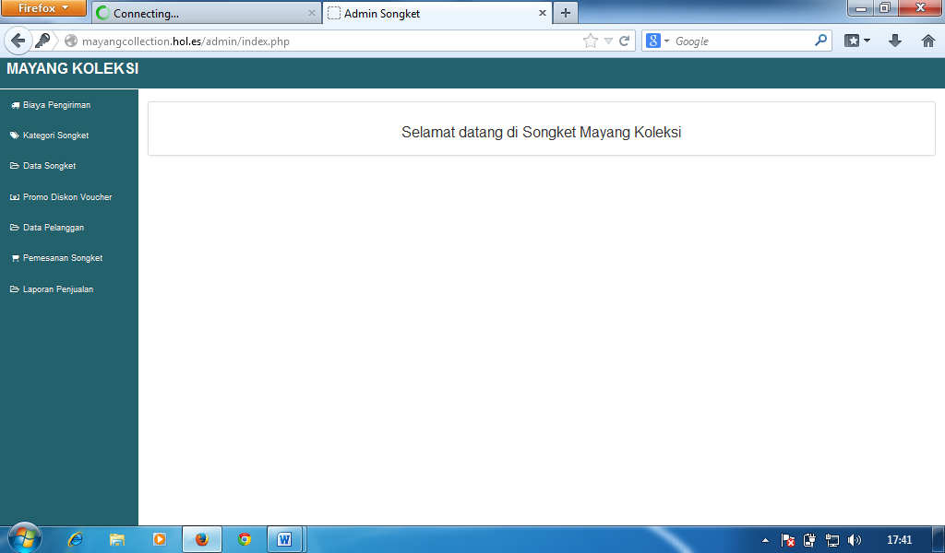

Gambar 3 Halaman Utama Admin

- Halaman Pelanggan
- Halaman Utama Website
Berikut adalah tampilan halaman utama pada website toko songket mayang koleksi Palembang, dimana pada tampilan utama ini akan menawarkan voucher kepada pelanggan baru dengan cara mendaftarkan data diri terlebih dahulu setelah itu secara otomatis sistem akan mengirimkan kode voucher ke email pelanggan.
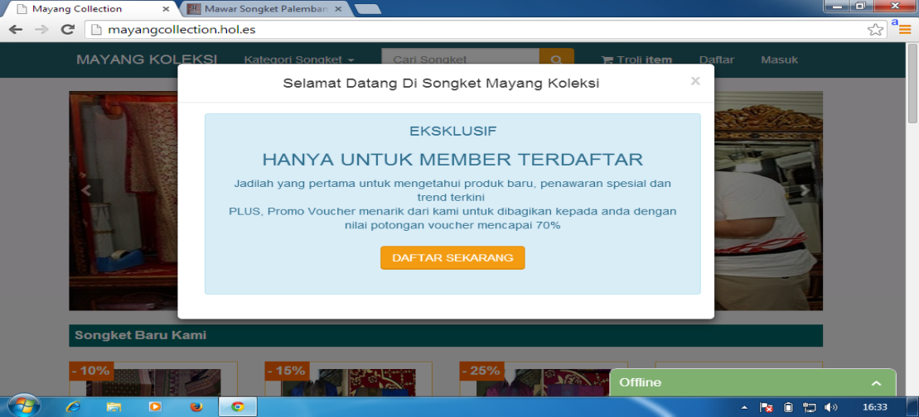

Gambar 4 Halaman Utama Website
- Pemberitahuan Promo Voucher Ke Email Pelanggan
Berikut ini adalah tampilan pemberitahuan kode voucher ke email pelanggan baru setelah pelanggan melakukan pendaftaran pada website toko songket mayang koleksi.
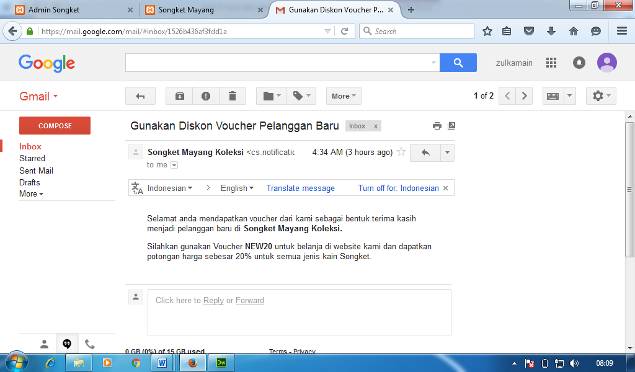

Gambar 5 Pemberitahuan Promo Voucher ke Email Pelanggan
- Pemberitahuan Promo Produk Terbaru
Berikut ini adalah tampilan promo produk terbaru ke email pelanggan.setelah admin melakukan update produk terbaru.
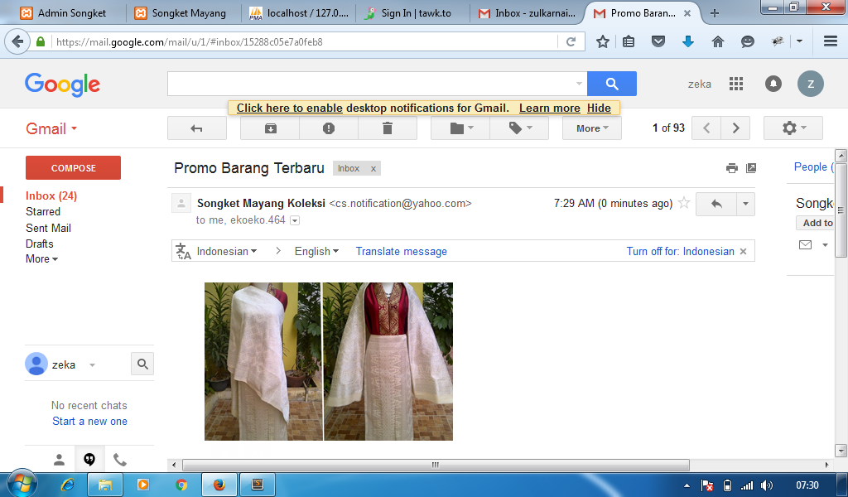
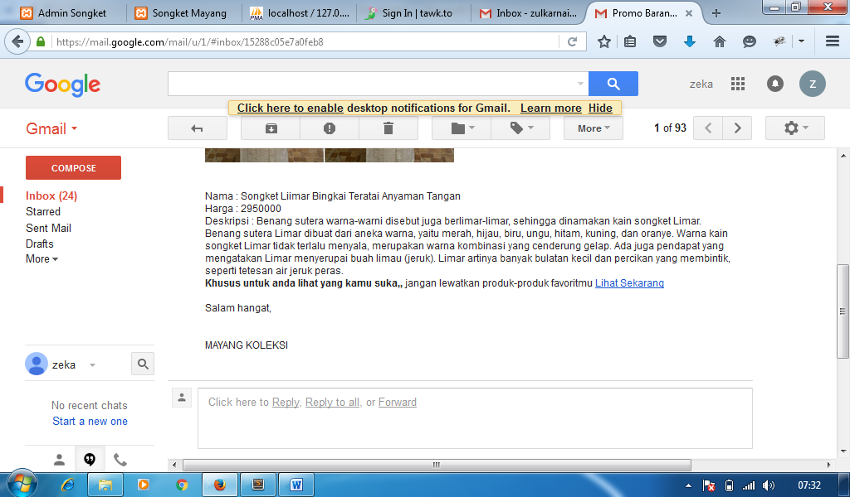

Gambar 6 Pemberitahuan Promo Produk Terbaru ke Email Pelanggan
- Pemberitahuan Data Pesanan
Setelah pelanggan melakukan pesanan, pelanggan akan mendapatkan pemberitahuan data pesanan ke email langsung. Berikut ini adalah tampilan pemberitahuan data pesanan ke email pelanggan.
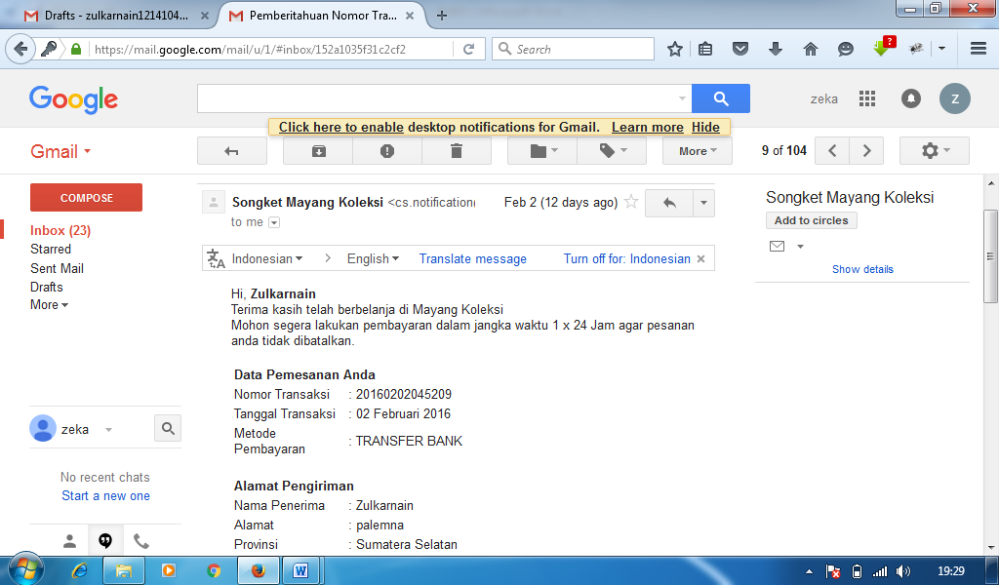

Gambar 7 Pemberitahuan Data Pesanan ke Email Pelanggan
- Pemberitahuan Konfirmasi Pembayaran
Setelah melakukan pesanan kemudian melakukan pembayaran, pelanggan akan mendapatkan pemberitahuan ke email secara langsung. Berikut adalah tampilan pemberitahuan ke email pelanggan.
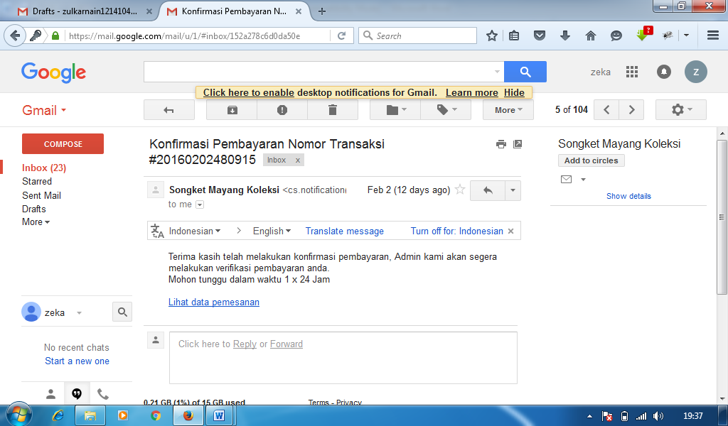

Gambar 8 Pemberitahuan Konfirmasi Pembayaran ke Email Pelanggan

- Kesimpulan
Berdasarkan dari penelitian yang telah di laksanakan maka penulis menarik kesimpulan sebagai berikut :
- Penelitian ini menghasilkan sistem informasi penjualan berbasis e-commerce dengan menggunakan model business to customer.
- Pengimplentasian Customer Relationship Management (CRM) pada aplikasi ini diwujudkan berdasarkan tiga tahapan yaitu acquire, enhance, dan retain.
- Pada tahapan acquire (mendapatkan pelanggan baru) dalam upaya mendapatkan pelanggan baru maka pada website yang dibangun ketika pertama kali diakses menawarkan kepada pelanggan berupa voucher belanja dengan harapan dapat menarik minat pelanggan baru.
- Pada tahapan enhance (meningkatkan hubungan dengan pelanggan), dalam upaya meningkatkan kualitas pelayanan (customer service) sistem memberikan kemudahan bagi pelanggan untuk berkomunikasi langsung dengan pihak toko tanpa harus datang ke toko tersebut dengan memanfaatkan aplikasi Tawk.to.
- Pada tahapan retain (mempertahankan pelanggan), Dalam hal mempertahankan pelanggan lama ini bertujuan untuk menciptakan kesetiaan atau loyalitas pelanggan yang menguntungkan bagi perushaan maka sistem yang dibuat memanfaatkan email untuk memberikan informasi kepada pelanggan tentang produk baru, meberikan diskon atau potongan harga pada waktu tertentu saja, dan memberikan poin belanja.
- Dengan adanya sistem ini diharapkan dapat meningkatkan penjualan bagi pihak toko songket mayang koleksi, dan mempermudah pelanggan dalam melakukan transaksi pembelian produk yang diinginkan tanpa harus mendatangi toko tersebut.

Daftar Referensi
[1] Onno, P.W. (2001). Mengenal E-Commerce, Elex Komputindo, Jakarta.
[2] S, Rosa, Shalahuddin, M. (2013). Rekayasa Perangkat Lunak. Penerbit Informatika Bandung, Bandung.
[3] Teggart, K (2006). Penelitian Tindakan Kelas. PT. Bumi Aksara: Arikunto, S Jakarta.

